Resultados fases plan de estudio
  - Fase 1- Fundamentos y setup
La primera vista de la API mostrando su card de material de simples con iconos y una barra de búsqueda. Para su visualización utilizamos el concepto smoke test que seria cargar con el material que tenemos como base + el diseño UI base que estamos aplicando.

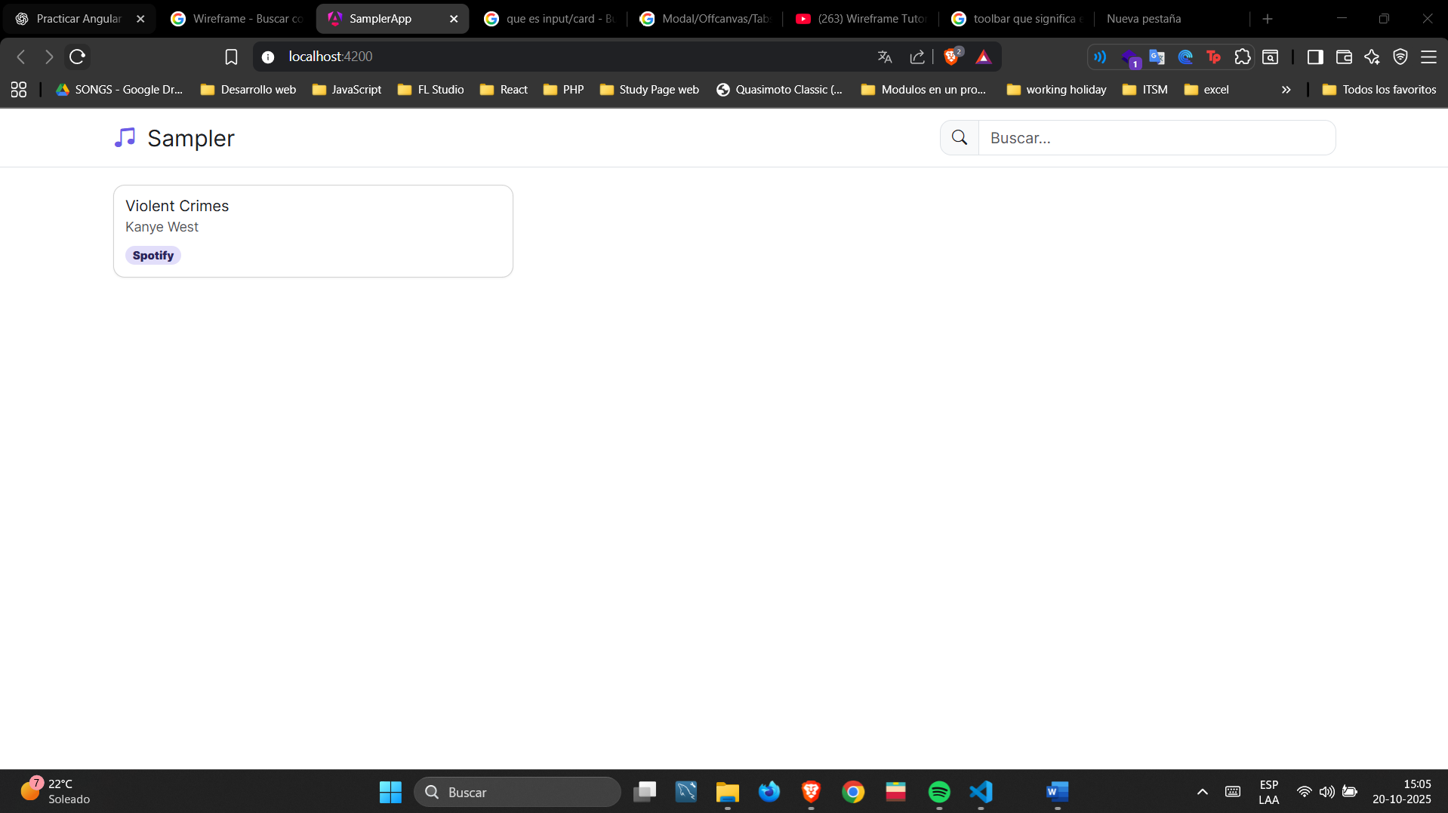

  - Fase 2- Wireframes semánticos (inspiración + enfoque)

